Madrid, 15 de octubre de 2019

Mtmad consolida su sello ‘Crazy’ de formatos crossmedia con el estreno de ‘Crazy Camp’

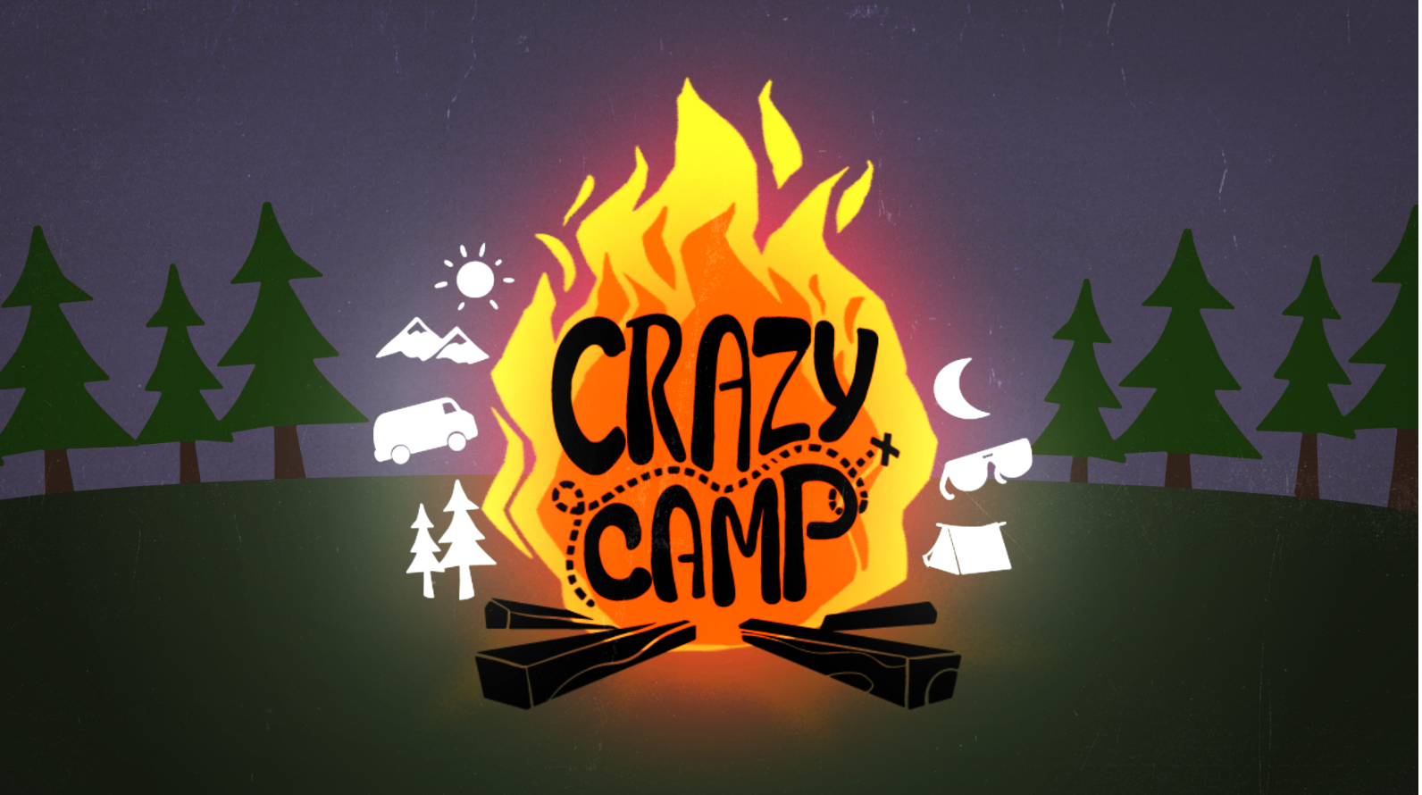

Los cinco exparticipantes de ‘Mujeres y Hombres y Viceversa’ Violeta, Fabio, Julen, Albert Pertiguista, Jennifer Baldini y Katty protagonizan este reality que mostrará a lo largo de 20 entregas su viaje en autocaravana por entornos naturales de la provincia de Cuenca hasta llegar a una zona de acampada donde deberán superar distintas pruebas de aventura

El día a día del reality tendrá continuidad en el programa de Cuatro presentado por Toñi Moreno y en las redes sociales de Mtmad

Tras el éxito de ‘Crazy Trip Tailandia’ y ‘Crazy Party’, formatos que juntos acumulan cerca de 10 millones de views en Mtmad (fuente Omniture) y casi 7 millones en Youtube (fuente Youtube), el próximo martes llega "Crazy Camp", un nuevo desarrollo dentro del género ‘Crazy’ acuñado por la plataforma de contenidos nativos de Mediaset España a través de la productora Bulldog, integrada en Mediterráneo Mediaset España Group.

En esta nueva entrega, un grupo de influencers nacidos de la cantera del programa de Cuatro ‘Mujeres y Hombres y Viceversa’ y que suman en su conjunto nada menos que 4 millones de seguidores en redes sociales, formarán un sexteto entregado a la aventura en plena naturaleza para regocijo de la gran comunidad de fieles de los realities que bajo esta marca ofrece la plataforma de contenido nativo más vista entre los grupos de televisión.

Violeta, Fabio, Julen, Albert Pertiguista, Jennifer Baldini y Katty protagonizan ‘Crazy Camp’, que mostrará a lo largo de 20 entregas un inolvidable y nada aburrido viaje en autocaravana por entornos naturales de la provincia de Cuenca hasta llegar a una zona de acampada donde deberán superar distintas pruebas de aventura y la más complicada de llevar a cabo: la prueba de la propia convivencia.

De su acontecer darán cuenta las dos entregas semanales que Mtmad ofrecerá los martes y los jueves durante las próximas 10 semanas, así como en ‘Mujeres y Hombres y Viceversa’, el programa de Cuatro actualmente presentado por Toñi Moreno que les vio nacer televisivamente, con una sección dedicada a comentar cada uno de los episodios de ‘Crazy Camp’, así como su correspondiente seguimiento a través de las redes sociales donde tantos seguidores acumulan sus participantes.

Los protagonistas de ‘Crazy Camp’

Violeta (@Violeta_mangrinyan) acumula 1,1 millones de seguidores en Instagram. Estrella indiscutible de Mtmad y protagonista de los dos anteriores "Crazy", se mostrará peleona, sincera y fuerte. Acude a ‘Crazy Camp’ con su pareja Fabio, al que conoció en ‘Supervivientes 2019’.

Fabio (@fabio_colloricchio 1,3M en Instagram). Pasional, aventurero y entusiasta, es extronista de ‘MYHYV’ en Italia y conocido en España por su paso por ‘Supervivientes 2019’, concurso en el que fue finalista.

Julen: tímido, romántico, estratega (@julendlg 690K en Instagram) es exnovio de Violeta y en la actualidad mantienen una relación distante y tensa. Está en la búsqueda de encontrar a alguien que llene su corazón.

Albert Pertiguista: sensible, resolutivo, directo (@albert_iceman 405K en Instagram). Tras su paso por Supervivientes 2019 su amistad con Violeta se rompió bruscamente. Es exnovio de Jennifer Baldini.

Jennifer Baldini: delicada, dulce y vengativa (@jenniferbaldini97 369K en Instagram). Exnovia de Albert, fue amiga íntima de Violeta y en la actualidad, la relación es pésima.

Katty: exuberante, directa, rotunda (@mvkatherine, 136K en Instagram), se ha propuesto en esta aventura dejar a más de uno sin palabras. Y también a más de una.

https://www.mtmad.es/crazy-camp/

